Муниципальное Бюджетное Образовательное учреждение
Многопрофильный лицей № 186 « Перспектива» Приволжского района г. Казани.

МЕТОДИЧЕСКАЯ РАЗРАБОТКА

открытого урока Всероссийского конкурса
"Урок экологии и энергосбережения Вместе#Ярче"
для 2 класса по теме: "Учимся беречь электроэнергию".

Прохорова Юлия Вячеславовна
учитель начальных классов 1 категории
МБОУ “Лицей “Здоровое поколение”

Казань 2024

Урок на тему «Учимся беречь электроэнергию»
2 класс.
Тема: учимся беречь электроэнергию
Цель: создать условия для мотивации энергосбережения
Задачи:
•Содействовать расширению кругозора детей;
•Развивать интерес к практическому применению полученных знаний по энергосбережению;
•Привлечение внимания к проблемам использования энергии, экономии энергии и энергоресурсов, охране окружающей среды;
Ожидаемые результаты
Обучающиеся получат первоначальные представления:
-об электрическом токе и его роли в жизни человека;
-об энергии и энергоресурсах;
-о необходимости бережного отношения к энергоресурсам;
-о простейших способах экономии электрической энергии;
будут применять изученные правила эффективного энергопользования в быту.

Ход занятия
Орг. момент
Вместе не скучно,
Вместе не тесно,
Вместе всегда и везде интересно.

Проверка готовности детей к уроку.
Учитель: «Ушки слышат?»
Дети: «Да!»
Учитель: «Глазки видят?»
Дети: «Да!»
Учитель:
Значит, мы работаем!
В добрый час, ребята!

2..Чтение темы занятия и целеполагание . Учимся беречь электроэнергию» (слайд 1)
3. Актуализация знаний. Отгадать загадки.

Закипает изнутри
И пускает пузыри.
Дети: Чайник. (слайд 2)

Летом папа наш привез
В белом ящике мороз.
И теперь мороз седой
Дома летом и зимой.
Бережет продукты:
Мясо, рыбу, фрукты.
Дети: Холодильник. (слайд 3)

Я не хвастая, скажу
Всех друзей омоложу!
Идут ко мне унылые
С морщинками, со складками,
Уходят очень милые
Веселые и гладкие!
Значит, я надежный друг,
Электрический ...
Дети : Утюг (слайд 4)

Что же это за окно?
В нём мультфильмы и кино,
Зоопарк и карнавал...
Выбирай любой канал!
Дети: Телевизор (слайд 5)

Этот чудо аппарат
Любит пыли аромат,
И не сказка это, быль
Любит мусор он и пыль.
Мне ответьте на вопрос:
Что же это? ...
Дети: Пылесос (слайд 6).

Сушит ветер суховей
Кудри мамочки моей.
Дети: Фен (слайд 7)

Эта прачка автомат
Нам стирает всё подряд
Дети: Стиральная машинка. (слайд 8)

К потолку повесили,
Стало в доме весело.
Она снаружи вроде груша,
Висит без дела днем,
А ночью освещает дом.
Дети: Лампочка (слайд 9)

- Ребята, — какая энергия заставляет работать телевизор, компьютер, утюг, стиральную машину, микроволновую печь?
- Ученики отвечают: электрическая .
- Каким словом назвать все эти предметы? (электроприборы)
- Что необходимо для работы этих электроприборов? (электрический ток)
-Как электричество доходить до них? (по проводам)
-Откуда поступает в провода ток?
Для этого созданы различные электростанции? Ребята, кто- нибудь из вас может объяснить, что такое электростанция? АЭС, ГЭС, ТЭС (видео на 4 минуты https://youtu.be/XEy6M9NLtoA).
- А где еще используется электроэнергия? Ответы детей
4. Введение проблемы.
Рассказ учителя: Самая большая доля затрат энергии приходится на домашнее хозяйство
(кухонные плиты, светильники, телевизоры, пылесосы, и т.д.) С каждым годом увеличивается количество электроприборов, все больше светящихся
рекламных щитов и других сооружений, которые требуют больших затрат
электроэнергии, а электростанции, вырабатывающие электричество,
используют полезные ископаемые: уголь, нефть, природный газ (слайд 10).
Значит их все меньше, они не пополняются, они ограничены
- 11 слайд Давайте задумаемся о том, что будет завтра. А будет ли вообще это
“ЗАВТРА”? Сегодня наша планета стоит на пороге экологической
катастрофы и наиболее грозный предвестник ее парниковый эффект. (Видео про парниковый эффект https://youtu.be/PQdbQhf_6pE ) .
Он вызван увеличением содержания в атмосфере углекислого газа, который
образуется в огромных количествах при сжигании топлива. Того самого
топлива, которое используется для обеспечения наших квартир светом,
теплом и водой. Значит, судьба нашей планеты зависит от каждого из нас, от всего человечества, а вернее, от того, сколько мы потребляем природных ресурсов!

Что нужно делать, чтобы не произошло катастрофы?
Ученица (Алия)
Знай, что нужно экономить
Воду, уголь, газ и нефть.
Если будешь это делать,
Хватит их на много лет.

-Учитель: А как можно сберечь природные ресурсы? Ответы детей
Учитель: Сегодня мы с вами попробуем найти самые простые решения, которые
помогут сберечь электроэнергию.

ученица (Зарина).
Свет горел в квартире всюду,
Включена на кухне печь -
Экономить теперь буду!
Электричество беречь!
Аделина
Свет включать везде негоже,
Экономить надо свет!
Сократить расходы сможешь-
Больше скушаешь конфет!
Ангелина
На семейном, на совете
Мы решили: свет не жечь.
Будут взрослые и дети
Электричество беречь

Рубрика « Это интересно» (Слайд 12)
(сообщения читает ученик)
Одна лампочка в 75 ватт, горящая 2 часа в сутки, потребляет в неделю около
1 киловатт часа. Одного киловатт часа достаточно, чтобы:
•испечь 38 кг хлеба;
•сшить 2 пары обуви;
•произвести 14 кг сыра, 1 кв.м хлопчатобумажной ткани, 9 кг цемента.
•вывести в инкубаторе 30 цыплят
.
5. Физкультминутка. Игра «плохо хорошо»
Ребята, если вы считаете, что герой поступает «хорошо»-хлопайте в ладоши, плохо - топайте ногами.

- Ясь в своей квартире
Свет везде включает.
А что светит Солнце,
Он не замечает (плохо топают).

- Папа на диване
Задремал немножко.
Вместо него смотрит
Телевизор кошка. (плохо топают).

-Горит ли свет напрасно
Мама проверяет.
Все электроприборы
Из розетки на ночь выключает (хорошо хлопают).

-Уходя из комнаты, бабуля
Свет не выключает.
А внучек Ванюшка за ней наблюдает,
И бабушке своей он напоминает (хорошо хлопают).

Слайд 13 Задания по подгруппам для Оформления стенгазеты.
Стенгазета « Береги электроэнергию»
В центре газеты слова:
К нам шло электричество годы, века
И пусть бережет его наша рука.

Группа делится на пять подгруппы.
Каждая группа выполняет задание.
1-я группа: из слов составить пословицу и объяснить ее значение (пословица крепится на стенгазету. Бережливость – главный источник богатства.
2-я группа: среди правил, выбрать только те, которые помогут экономить электроэнергию. Объяснить свой выбор (правила крепятся на стенгазету)
•Перед включением электроприбора в розетку убедись в его исправности.
•Выключай свет, если ты в нем не нуждаешься.
•Отключай от сети электроприборы на ночь.
•Много приборов в одну розетку не включай –это может привести к пожару.
•Включай технику только тогда, когда она тебе нужна.
•Используй стиральную машину при полной загрузке.
3-я группа
•Не трогай приборы влажными руками.
•Используй энергосберегающие лампы: они потребляют электроэнергии на 70 – 80 % меньше, чем лампы накаливания.
•Размораживание продуктов в микроволновой печи требует большого количества энергии.
•Следите, чтобы свет горел только в тех помещениях, где вы находитесь.
•Не оставляйте дверцу холодильника открытой, не допускайте образования в нем "снеговых шуб",для чего периодически размораживайте холодильник.
•Будьте аккуратными, бережно относитесь к своей одежде. Очень много электроэнергии уходит на стирку и глажение.
4-я группа: детям даются рисунки, на которых изображены комнаты, где
используется большое количество электроприборов. На одном рисунке много
электроприборов включено в сеть, а на другом один-два. Обсудить, что нужно сделать, чтобы
экономно относятся к электроэнергии (рисунок крепится на стенгазету).
5-я группа. Выбери какие знаки относятся к электроэнергии, наклейте вокруг лампочки соответствующие знаки.

Под рисунком прикрепляются слова:
Чем больше света сбережем,
Тем лучше все мы заживем!
На сегодняшний день очень важно беречь электричество.
-Что можем сделать для этого мы с вами?

7. Рефлексия содержания учебного материала Выступления детей (4 класс) Фиксики

8. Итог урока: Просмотр мультфильма Фиксики.
Просмотр мультфильма Фиксики ( https://youtu.be/FjJScN-YHtg) и (https://youtu.be/0DQzPox_pLw)

Давайте к свету относиться экономно!
Зря не использовать, а если тратить —скромно!
Ведь в наших силах этот мир сберечь!
Давайте же не будем свет понапрасну жечь!

Литература
1. Грачева, Е. Энергосбережение для всех и каждого /Е. Грачева. —Челябинск, ОГУП «Энергосбережение», 2002.
2. Капелька и искорка учат экономить энергию. Книжка раскраска для маленьких. –СПб., МОМЭО «Дети Балтики» 2001.
3. Школа Берегоши: Методические рекомендации для педагогов по теме «Энергосбережение» вначальных классах. —Мн.: Тэхналогія, 2001.
4. Энергия вокруг нас: Учебный модуль. —Брянск: БРОО «Виола», 2003.
5. http://www.baltfriends.ru/rus/edfora/bookl03/index.htm —Сборники работ учителей и школьников Санкт-Петербурга: «Энергия для нашего дома», «Энергия и среда обитания» и другие материалы. «Дети Балтики».
6. Уроки Электроши: факультативные занятия "Азбука Берегоши" в 3- м класс\

Ссылки.
1. Видео на 4 минуты https://youtu.be/XEy6M9NLtoA.
2 . Видео про парниковый эффект https://youtu.be/PQdbQhf_6pE
3. Мультфильм Фиксики ( https://youtu.be/FjJScN-YHtg) и (https://youtu.be/0DQzPox_pLw)
Приложение
1. Памятка для учащихся
2. рисунки с правилами экономии электроэнергии.
3. Значки электроэнергии

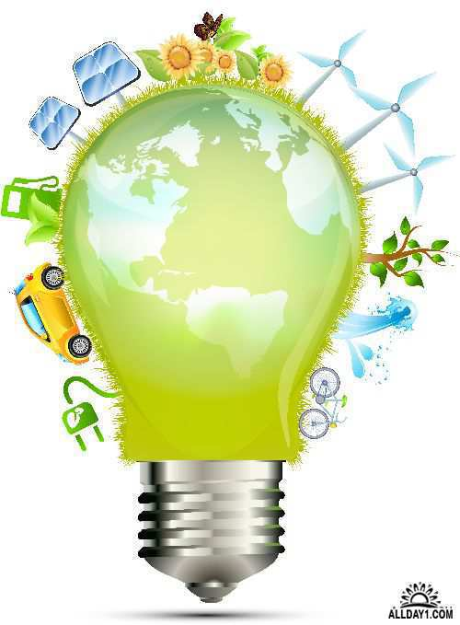

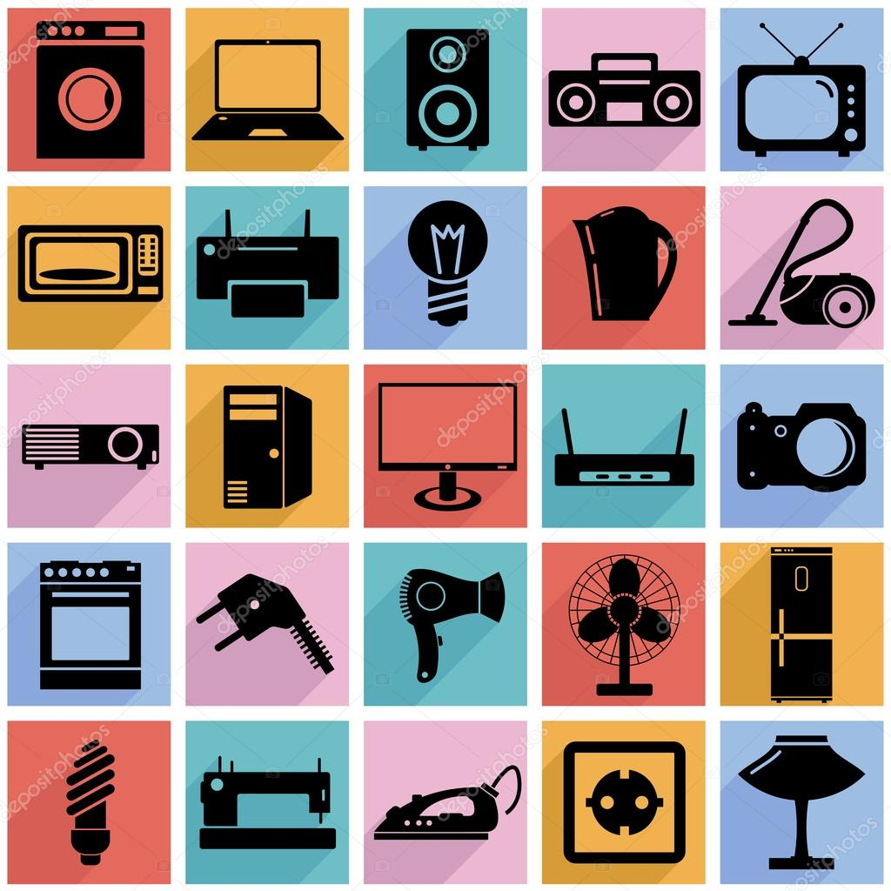

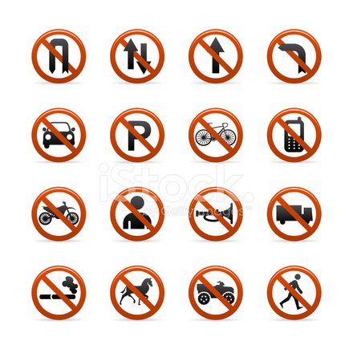

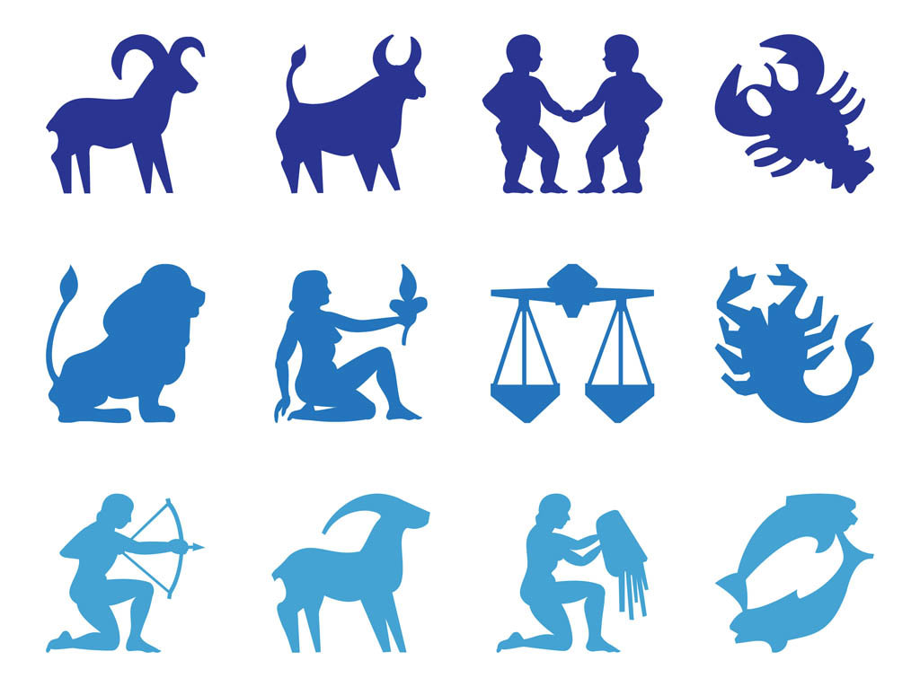

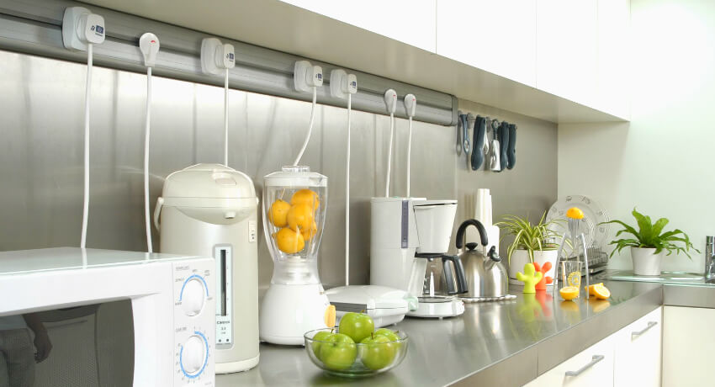

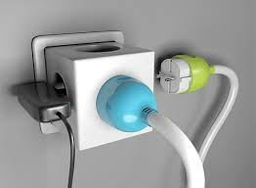

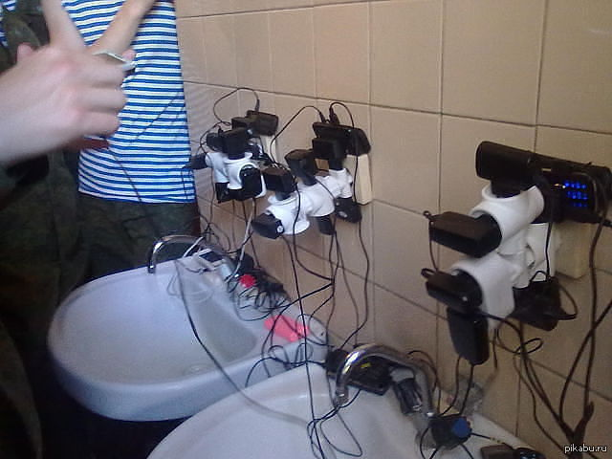
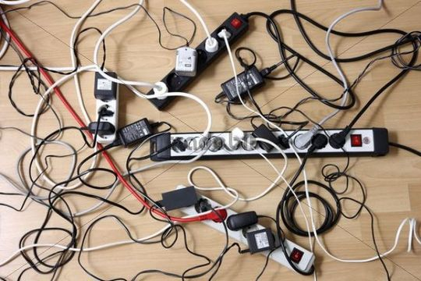

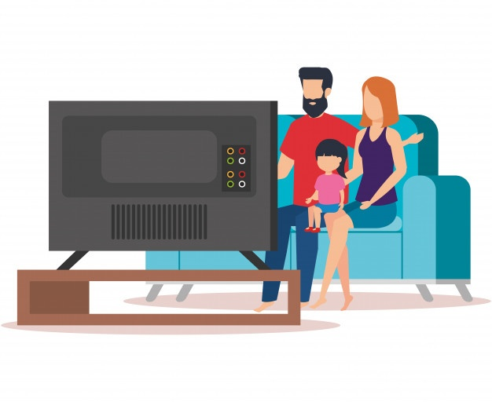

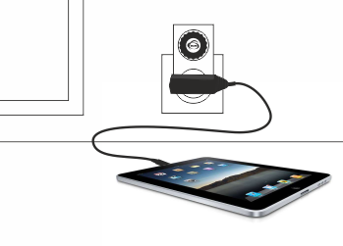

•Перед включением электроприбора в розетку убедись в его исправности.
•Выключай свет, если ты в нем не нуждаешься.
•Отключай от сети электроприборы на ночь.
•Много приборов в одну розетку не включай –это может привести к пожару.
•Включай технику только тогда, когда она тебе нужна.
•Используй стиральную машину при полной загрузке

•Не трогай приборы влажными руками.
•Используй энергосберегающие лампы: они потребляют электроэнергии на 70 – 80 %
меньше, чем лампы накаливания.
•Размораживание продуктов в микроволновой печи требует большого количества энергии.
•Следите, чтобы свет горел только в тех помещениях, где вы находитесь.
•Не оставляйте дверцу холодильника открытой, не допускайте образования в нем "снеговых шуб".

•Будьте аккуратными, бережно относитесь к своей одежде. Очень много электроэнергии уходит на стирку и глажение.

К нам шло электричество годы, века
И пусть бережет его наша рука.

Бережливость
главный
источник
богатства.

